Dodatek č. 1 2013000881

ke. smlouvě o nájmu nebytových prostor ze dne 14.11.2011 / dále jen „smlouva“ *I,* uzavřené mezi

17 Zdravotnickou záchrannou službou Jihomoravského kraje, příspěvkovou organizací, IČ 00346292, se sídlem v Brně, nám. 28. října 23, zastoupenou svým ředitelem panem ing. Milanem K1 u s á k e m MBA jako pronajímatelem / dále jen „ pronajímatel “ /, a

2/ Nemocnicí Blansko, příspěvkovou organizací, IČ 00386634, se sídlem v Blansku, Sadová 33, zastoupenou svou ředitelkou paní MUDr. Vladimírou D a n i h e 1 k.o v o u MBA jako nájemcem / dále jen „ nájemce “ /.

ČI. 18 smlouvy se mění a nadále zní takto :

Tato smlouva se uzavírá na dobu neurčitou.



Ostatní ujednání smlouvy nejsou tímto dodatkem nijak dotčena.



Tento dodatek lze změnit nebo zrušit pouze jinou písemnou dohodou obou smluvních stran.



Tento dodatek nabývá účinnosti dnem 30.11.2012.

V.

Dáno v Brně dne 30.11.2012 ve dvou originálních písemných vyhotoveních, z nichž každá ze smluvních stran obdrží po jednom.

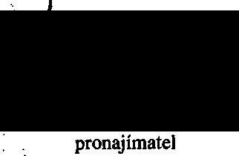

**Zdravotnická záchranná služba Jihomoravského kraje, p.o.**

**602 00 *Brno,* nám. 28. října 23**

**23**

**............**​.................​......................**​.........** ředitelka Nemocnice Blansko

nájemce

VI.

*„Doložka podle § 23 zákona č. 129/2000 Sb., o krajích, v platném znění:*

*Rada Jihomoravského kraje schválila tento dodatek na své 185. schůzi, konané dne*

*15.11.2012 usnesením Č.13694/12/R185."*

Nemocnice Blansko

Sadová 33, 678 31

IČ: 00386634

DIČ: CZ00386634